МИНОБРНАУКИ РОССИИ

Федеральное государственное бюджетное образовательное учреждение высшего образования

НИЖЕГОРОДСКИЙ ГОСУДАРСТВЕННЫЙ ТЕХНИЧЕСКИЙ

УНИВЕРСИТЕТ им. Р.Е.АЛЕКСЕЕВА

Институт радиоэлектроники и информационных технологий

Кафедра информатики и систем управления

Лабораторная работа №2

по дисциплине

Управление данными

РУКОВОДИТЕЛЬ:

Балашова Т.И.

СТУДЕНТ:

Шумилов Д.И.

17-АС

Работа защищена «___» ____________

С оценкой ________________________

Нижний Новгород 2020

1. **Цель лабораторной работы**:

Изучить работу с языком разметки XML.

1. **Задание**:

Часть1.

Составить свой корректный XML-документ, описывающий иерархическую базу данных фитнес-клуба.

Часть 2.

Ознакомится с языком запросов XPath. Написать пару запросов к своему XML документу созданном ранее.

1. **Выполнение работы:**

**Часть 1**

Сначала представим, как будет выглядеть иерархия базы данных.

Срок гарантии

Срок гарантии

Срок гарантии

Цена

Цена

Цена

Телефон 3

- Название

- Краткое описание

Телефон 2

- Название

- Краткое описание

Магазин телефонов

Телефон 1

- Название

- Краткое описание

Цена за доп. услуги

Итак, составим описание документа:

<!DOCTYPE phone_shop [

<!ELEMENT phone_shop (subscription)>

<!ELEMENT subscription (price | garant)>

<!ATTLIST subscription name CDATA #REQUIRED>

<!ATTLIST subscription description CDATA #REQUIRED>

<!ELEMENT price (accessories)>

<!ELEMENT garant (#PCDATA)>

<!ELEMENT accessories (#PCDATA)>]>

У нас будет корневой элемент phone_shop, он будет содержать вложенный элемент subscription, а тот, помимо атрибута name и description, будет содержать вложенные элементы price и garant. Элемент price так же будет содержать вложенный элемент с ценой на доп. услуги.

XML-документ:

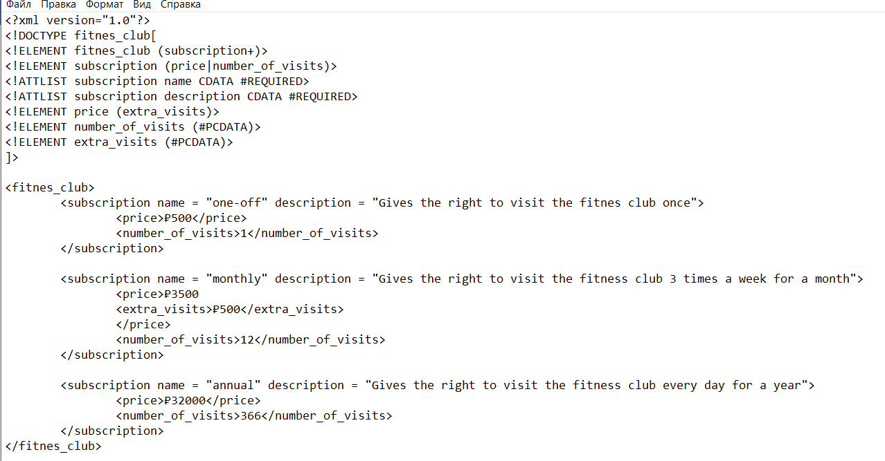

Проверим корректность документа.

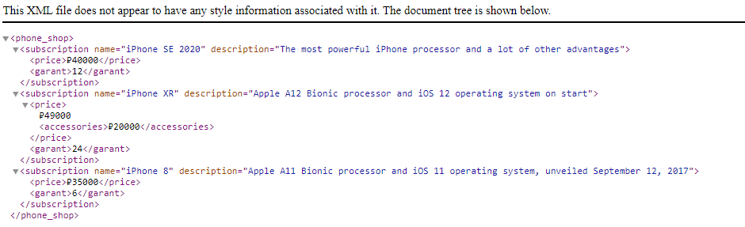

Ошибок при составлении нет.

**Часть 2.**  
  
В качестве языка программирования был выбран Python 3. Запросы будем писать при помощи модуля ElementTree.

Корневой элемент определен верно, проверили вложенные элементы.  
  
1 запрос: вывести название телефонов, стоимость которых меньше 40000 рублей.  
  
2 запрос: вывести название телефонов, цену и гарантию, срок которой больше 10 месяцев.

Таким образом, простыми командами можно выполнять запросы к иерархической структуре на языке xml.

